**Муниципальное образовательное учреждение дополнительного образования**

**«ДЕТСКАЯ ШКОЛА ИСКУССТВ» МИХАЙЛОВСКОГО РАЙОНА**

***Амурская область, с. Поярково, ул. Ленина, 85***

***ПРОГРАММА***

***ДОПОЛНИТЕЛЬНОЙ ОБЩЕРАЗВИВАЮЩЕЙ ПРОГРАММЫ***

***В ОБЛАСТИ МУЗЫКАЛЬНОГО ИСКУССТВА***

***«ОСНОВЫ МУЗЫКАЛЬНОГО ИСПОЛНИТЕЛЬСТВА»***

***по учебному предмету* *«Аккордеон»***

***срок реализации программы 4 года***

2024 г.

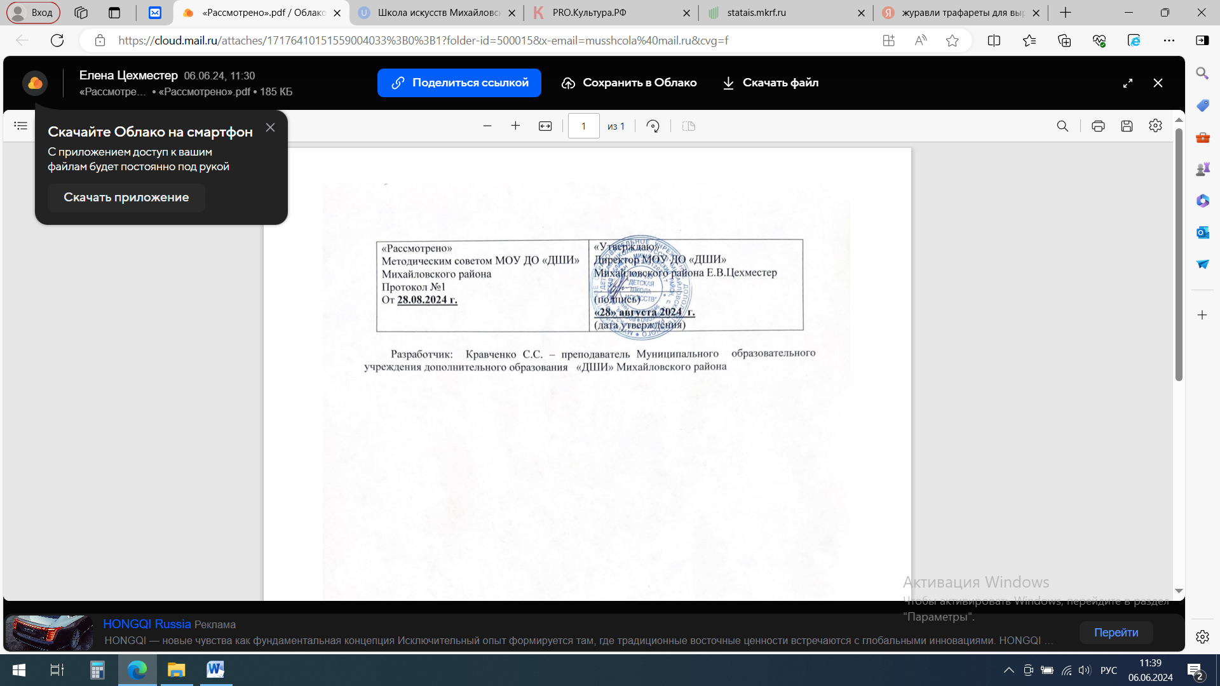

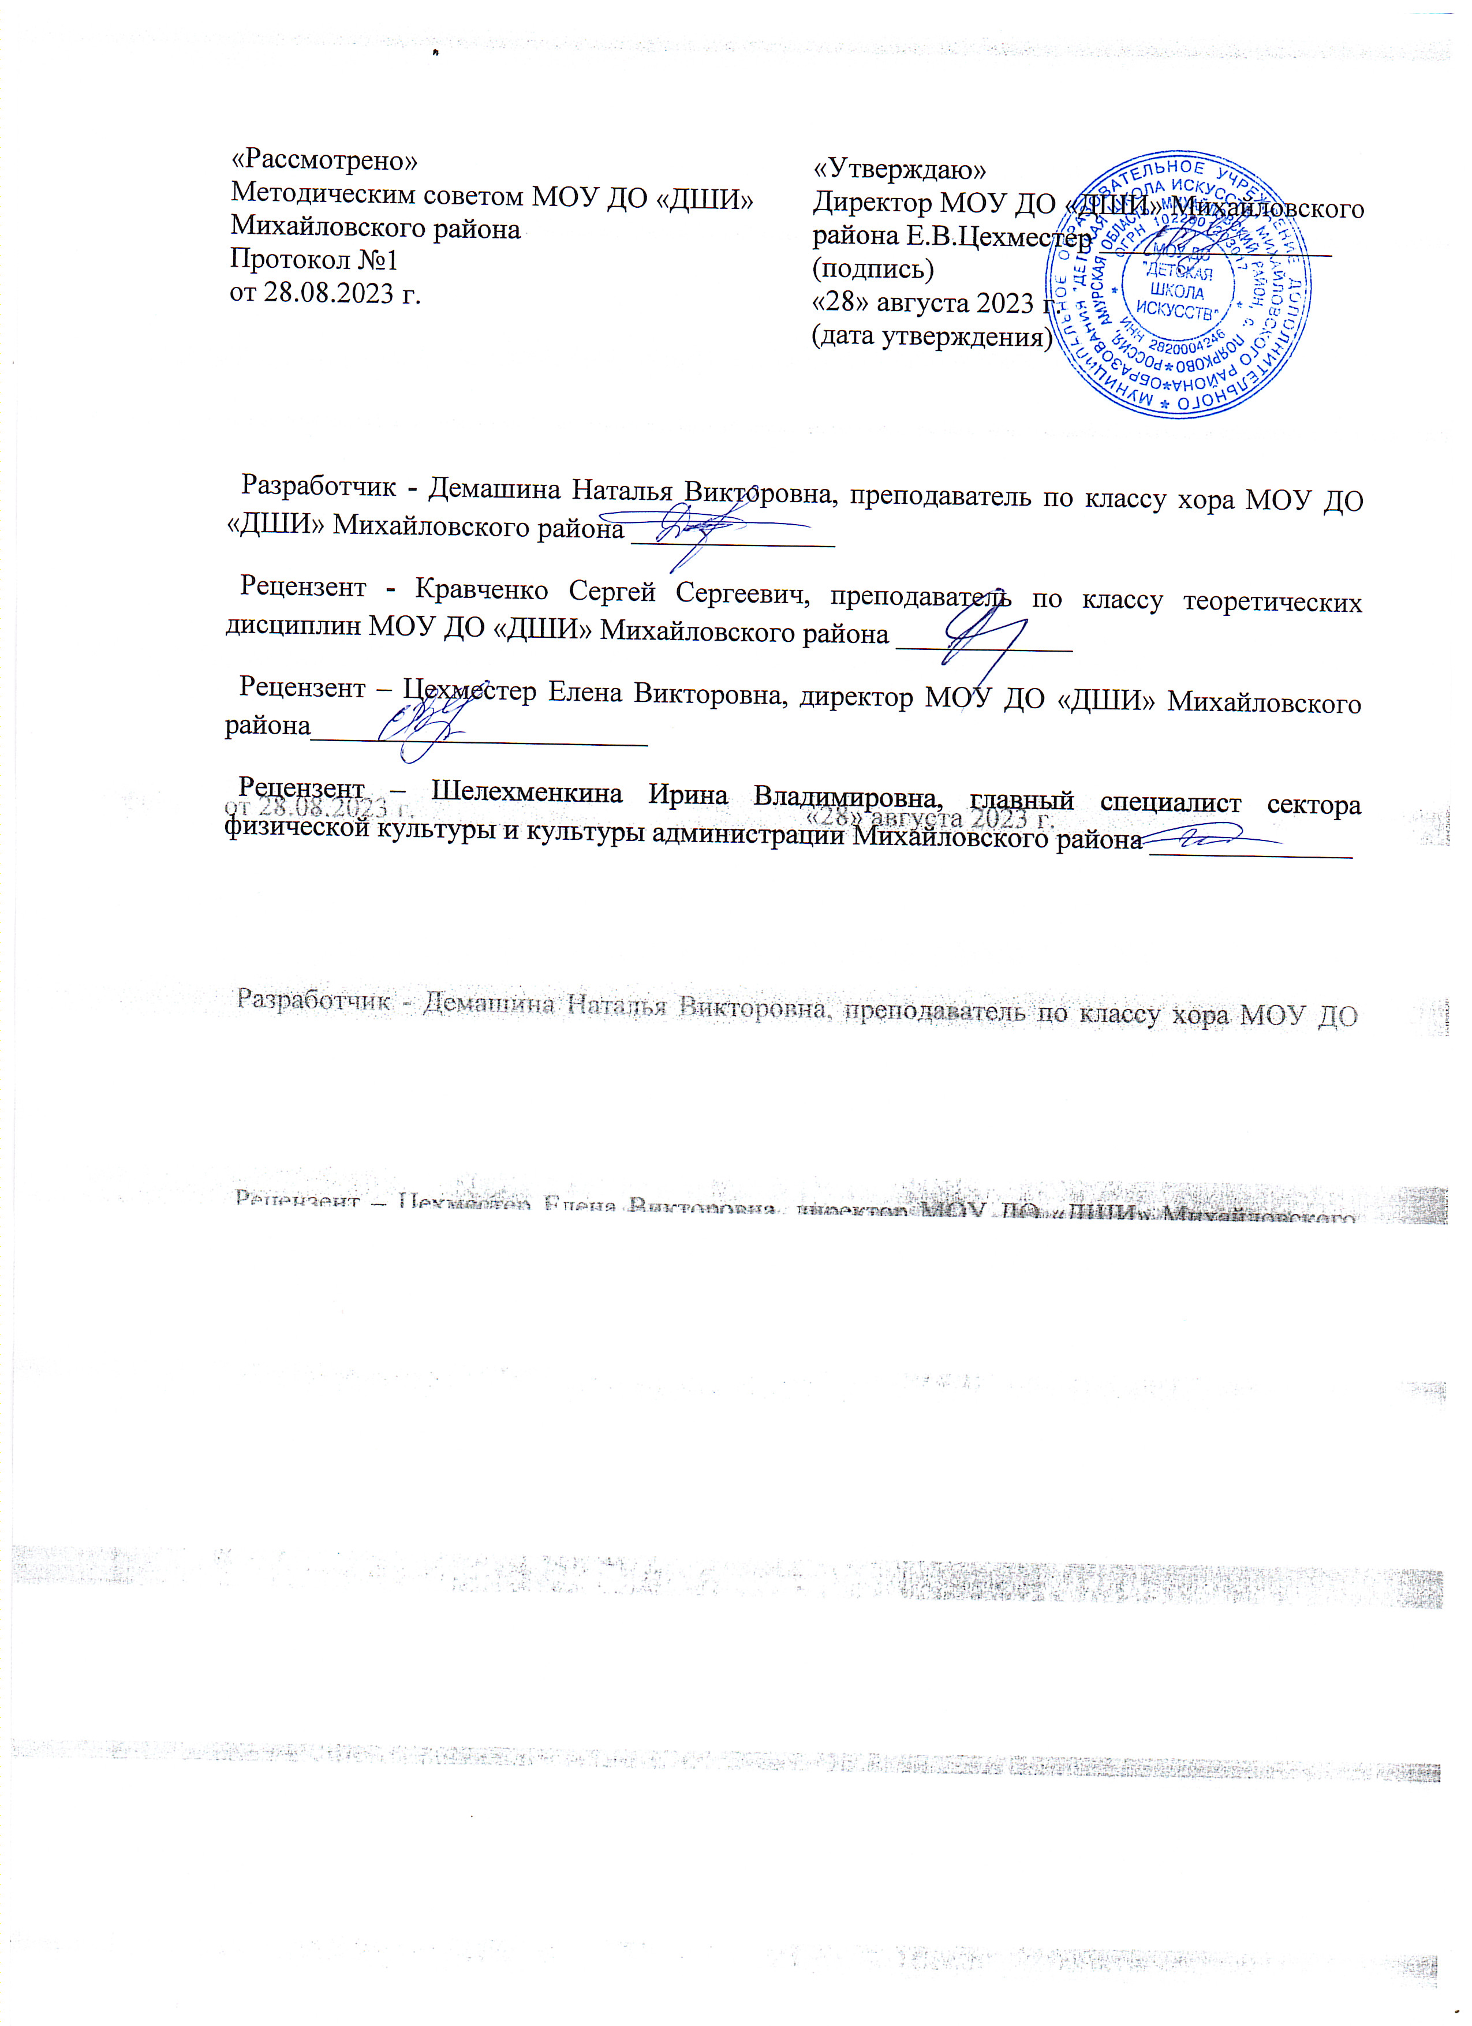

**Структура программы учебного предмета**

**I. Пояснительная записка**

*- Характеристика учебного предмета, его место и роль в образовательном процессе*

*- Срок реализации учебного предмета*

*- Объем учебного времени, предусмотренный учебным планом образовательного учреждения на реализацию учебного предмета*

*- Сведения о затратах учебного времени*

*- Форма проведения учебных аудиторных занятий*

*- Цель и задачи учебного предмета*

*- Структура программы учебного предмета*

*- Методы обучения*

**II. Содержание учебного предмета**

*- Учебно-тематический план*

*- Годовые требования*

**III. Требования к уровню подготовки учащихся**

*- Требования к уровню подготовки на различных этапах обучения*

**IV. Формы и методы контроля, система оценок**

*- Аттестация: цели, виды, форма, содержание;*

*- Критерии оценки*

**V. Методическое обеспечение учебного процесса**

**VI. Список литературы и средств обучения**

*- Методическая литература*

*- Учебная литература*

*- Средства обучения*

1. **Пояснительная записка**

***Характеристика учебного предмета, его место и роль в образовательном процессе***

Программа учебного предмета «Музыкальный инструмент (аккордеон)» разработана на основе «Рекомендаций по организации образовательной и методической деятельности при реализации общеразвивающих программ в области искусств», утвержденных приказом Министерства культуры Российской Федерации, а также с учетом многолетнего педагогического опыта в области исполнительства на народных музыкальных инструментах в детских школах искусств.

Аккордеон является одним из самых популярных музыкальных инструментов благодаря универсальности аккордеона как инструмента, используемого и в профессиональной, и в любительской исполнительской практике. Разнообразный аккордеонный репертуар включает музыку разных стилей и эпох, в том числе, классическую, популярную, джазовую.

Предлагаемая программа рассчитана на четырехлетний срок обучения.

Возраст детей, приступающих к освоению программы, 7 (8) – 12 лет.

Данная программа предполагает достаточную свободу в выборе репертуара и направлена, прежде всего, на развитие интересов самого обучающегося.

Недельная нагрузка по предмету «Музыкальный инструмент (аккордеон)» составляет 2 часа в неделю. Занятия проходят в индивидуальной форме. В целях формирования навыков ансамблевого музицирования объем недельной нагрузки может быть увеличен.

Эффективным способом музыкального развития детей является игра в ансамбле, в том числе, с педагогом, позволяющая совместными усилиями создавать художественно-осмысленные трактовки произведений, развивающая умение слушать друг друга, гармонический слух, формирующая навыки игры ритмично, синхронно. Ансамблевое музицирование доставляет большое удовольствие ученикам и позволяет им уже на первом этапе обучения почувствовать себя музыкантами. А позитивные эмоции всегда являются серьезным стимулом в индивидуальных занятиях музыкой.

Каждый музыкальный инструмент имеет свой голос, свою ярко выраженную тембровую «индивидуальность», т. е. особую окраску звучания.  
Аккордеон – музыкальный инструмент, изобретенный в 1829 г. Дамианом в Вене; произошел из губной гармоники, известной нам как детская игрушка и состоящей из ряда тонких стальных язычков. Популярность этого великолепного инструмента росла с каждым годом. Современное аккордеонное исполнительство находится в расцвете. На самых престижных международных конкурсах и фестивалях наши музыканты занимают передовые позиции.

Данная программа предполагает проведение итоговой аттестации в форме экзамена.

***Срок реализации учебного предмета***

При реализации программы учебного предмета «Музыкальный инструмент (аккордеон)» со сроком обучения 4 года, продолжительность учебных занятий с первого по четвертый год обучения составляет 34 недель в год.

***Сведения о затратах учебного времени***

|  |  |  |  |  |  |  |  |  |  |  |
| --- | --- | --- | --- | --- | --- | --- | --- | --- | --- | --- |
| Вид учебной работы,  нагрузки,  аттестации | **Затраты учебного времени** | | | | | | | | Всего часов | |
| Годы обучения | 1-й год | | 2-й год | | 3-й год | | 4-ый год | | |  |
| Полугодия | 1 | 2 | 3 | 4 | 5 | 6 | 7 | 8 | |  |
| Количество недель | 16 | 18 | 16 | 18 | 16 | 18 | 16 | 18 | |
| Аудиторные занятия | 32 | 36 | 32 | 36 | 32 | 36 | 32 | 36 | | 272 |
| Самостоятельная работа | 32 | 36 | 32 | 36 | 32 | 36 | 32 | 36 | | 272 |
| Максимальная учебная нагрузка | 64 | 72 | 64 | 72 | 64 | 72 | 64 | 72 | | 544 |

***Объем учебного времени, предусмотренный учебным планом образовательного учреждения на реализацию учебного предмета***

Общая трудоемкость учебного предмета «Музыкальный инструмент (аккордеон)» при 4-летнем сроке обучения составляет 544 часа. Из них: 272 часа – аудиторные занятия, 272 часа – самостоятельная работа*.*

***Форма проведения учебных занятий***

Занятия проводятся в индивидуальной форме, возможно чередование индивидуальных и мелкогрупповых (от 2-х человек) занятий. Индивидуальная и мелкогрупповая формы занятий позволяют преподавателю построить процесс обучения в соответствии с принципами дифференцированного и индивидуального подходов.

***Цель учебного предмета***

Целью учебного предмета является обеспечение развития творческих способностей и индивидуальности учащегося, овладение знаниями и представлениями об аккордеонном исполнительстве, формирование практических умений и навыков игры на аккордеоне, устойчивого интереса к самостоятельной деятельности в области музыкального искусства.

***Задачи учебного предмета***

Задачами предмета «Музыкальный инструмент (аккордеон)» являются:

* ознакомление детей с аккордеоном, исполнительскими возможностями и разнообразием приемов игры;
* формирование навыков игры на музыкальном инструменте;
* приобретение знаний в области музыкальной грамоты;
* приобретение знаний в области истории музыкальной культуры;
* формирование понятий о музыкальных стилях и жанрах;
* оснащение системой знаний, умений и способов музыкальной деятельности, обеспечивающих в своей совокупности базу для дальнейшего самостоятельного общения с музыкой, музыкального самообразования и самовоспитания;
* воспитание у детей трудолюбия, усидчивости, терпения, дисциплины;
* воспитание стремления к практическому использованию знаний и умений, приобретенных на занятиях, в быту, в деятельности досуга.

Обучение должно соединять в себе два главных и взаимосвязанных направления. Одно из них – формирование игровых навыков и приемов, становление исполнительского аппарата. Второе - развитие практических форм музицирования на аккордеоне, в том числе, аккомпанирования, подбора по слуху.

***Структура программы***

Программа содержит следующие разделы:

* сведения о затратах учебного времени, предусмотренного на освоение

учебного предмета;

* распределение учебного материала по годам обучения;
* требования к уровню подготовки учащихся;
* формы и методы контроля, итоговая аттестация;
* методическое обеспечение учебного процесса.

В соответствии с данными направлениями строится основной раздел программы «Содержание учебного предмета».

***Методы обучения***

Для достижения поставленной цели и реализации задач предмета используются следующие методы обучения:

- словесный (объяснение, беседа, рассказ);

- наглядный (показ, наблюдение, демонстрация приемов работы);

- практический (освоение приемов игры на инструменте);

- эмоциональный (подбор ассоциаций, образов, художественные впечатления).

**II. Содержание учебного предмета**

***Учебно-тематический план***

**1 год обучения**

|  |  |  |
| --- | --- | --- |
| Календарные сроки | Темы и содержание занятий | Кол-во часов |
| 1 полугодие | * знакомство детей с основами музыкального образования; * краткое ознакомление с устройством инструмента (конструкция, способ звукообразования); * посадка ученика и постановка инструмента; * соотношение нотных знаков с реальным звучанием на инструменте; * усвоение условных обозначений басов и аккордов левой клавиатуры, демонстрация их звучания; * функциональное значение правой и левой рук при игре на инструменте; * организация правильных игровых движений ученика, свободных от излишнего мышечного напряжения; * начальные навыки ориентирования в нотном тексте и на клавиатуре инструмента. | 32 |

|  |  |  |
| --- | --- | --- |
| Календарные сроки | Темы и содержание занятий | Кол-во часов |
| II полугодие | * внимательное, осознанное отношение к аппликатуре; * элементарные навыки совместного мехо – и звуковедения; * формирование навыков ведения меха (плавно, активно); * постепенное введение в игру всех пальцев правой и левой рук; * ознакомление с основными динамическими оттенками (f, p); * простейший анализ произведений; * исполнение легких пьес двумя руками; * начало ознакомления ученика с музыкальной терминологией (такт, размер, ритм, динамика), поясняя ее значение. | 36 |

**2 год обучения**

|  |  |  |
| --- | --- | --- |
| Календарные сроки | Темы и содержание занятий | Кол-во часов |
| I полугодие | - организация работы игрового аппарата.  - закрепление навыков меховедения.  - закрепление игры штрихами легато, нон легато, стаккато.  - освоение навыков туше. Освоение навыков артикуляции.  - изучение пьес.  - изучение гамм.  - чтение нот с листа.  - подготовка к игре в ансамбле на простейшем материале.  - освоение игры двойными нотами. | 32 |

|  |  |  |
| --- | --- | --- |
| Календарные сроки | Темы и содержание занятий | Кол-во часов |
| II полугодие | - ознакомление с примерами легких полифонических произведений.  - продолжение знакомства с основными средствами музыкальной выразительности (динамика, штрихи, меховедение и т.п. | 36 |

**3 год обучения**

|  |  |  |
| --- | --- | --- |
| Календарные сроки | Темы и содержание занятий | Кол-во часов |
| I полугодие | * закрепление знаний и умений приобретенных на предыдущих этапах; * освоение и совершенствование приемов звукоизвлечения (динамические оттенки, штрихи, фразировка, туше, различные меховые приемы); * умение ученика самостоятельно работать над музыкальным произведением, определяя его характер, особенности; | 32 |

|  |  |  |
| --- | --- | --- |
| Календарные сроки | Темы и содержание занятий | Кол-во часов |
| II полугодие | - включение в репертуар несложных произведений крупной формы и полифонии.  - изучение различных по стилям и жанрам произведений. | 36 |

**4 год обучения**

|  |  |  |
| --- | --- | --- |
| Календарные сроки | Темы и содержание занятий | Кол-во часов |
| I полугодие | * работа над выразительностью исполнения, качеством звучания, развитие слухового контроля; * развитие техники исполнения (беглость пальцев, четкость аккордовой и мелкой техники), обращая, в первую очередь, внимание не на количественную, а на качественную сторону исполнения; | 32 |

|  |  |  |
| --- | --- | --- |
| Календарные сроки | Темы и содержание занятий | Кол-во часов |
| II полугодие | * расширение теоретических, технических, исполнительских знаний и умений, обозначений характера, динамики, штрихов и т. д.   - подготовка Итоговой программы. | 36 |

***Годовые требования***

Годовые требования содержат несколько вариантов примерных исполнительских программ, разработанных с учетом индивидуальных возможностей и интересов учащихся.

Требования четвертого года обучения имеют два варианта, разработанных для различных групп учащихся с учетом индивидуальных и возрастных возможностей.

**1 год обучения**

В течение учебного года ученик должен пройти 10 – 15 различных по форме музыкальных произведений: народные, детские песни, этюды и ансамбли, народные обработки.

Гаммы мажорные: До, Фа, Соль отдельно каждой рукой в пределах октавы. Длинное арпеджио, аккорды правой рукой.

Чтение с листа: легчайших произведений каждой рукой.

Усвоение навыков простейшей гармонизации с использованием в басу главных ступеней: T – D, T – S, T – S – D – T.

Этюд:

К.Черни «Этюд» С-dur

Шитте «Этюд» С-dur

К.Черни «Этюд» С-dur

Шитте «Этюд» F-dur

К.Черни «Этюд» G-dur

Салин «Этюд» a-moll

***Примерные исполнительские программы***

*1 вариант*

Русская народная песня «Василек»

Детская песенка «Фанфары»

*2 вариант*

Колтунова «Простая песенка»

Детская песенка «Ехали медведи»

*3 вариант*

Детская песенка «Пешеход»

Русская народная песня «Петушок»

*4 вариант*

Русская народная песня «Я на горку шла»

Русская народная песня «Ты пойди, моя коровушка домой»

*5 вариант*

И. Чайкин «Раздумье»

Супрунов «Кукольный вальс»

*6 вариант*

Рус.нар. Песня. «Как у наших у ворот»

Качубина «Мишка с куклой танцуют полечку»

**2 год обучения**

В течение года ученик должен пройти 6 –9 различных по форме музыкальных произведений:

2 – 3 пьесы народного характера

1 пьесу полифонического склада

2 этюда на различные виды техники

3 разнохарактерные пьесы.

Освоение пьес дополнительного репертуара с учетом возможностей учащегося.

Гаммы:

* мажорные До, Фа, Соль в одну - две октавы двумя руками. Арпеджио, аккорды двумя руками.
* минорные Ля, Ми (натуральный, гармонический, мелодический) правой рукой. Аккорды и арпеджио в этих гаммах правой рукой.

Чтение с листа простейших мелодий отдельно каждой рукой, а затем вместе, освоение простейших ритмических фигур.

Подбор репертуара производится с учетом интересов учащегося.

Этюды:

К.Черни «Этюд» С-dur

Шиттэ «Этюд» F-dur

Вольфарт «Этюд» a-moll

Аминев «Этюд» d-moll

К.Черни Этюд e -moll

Аминев «Этюд» e -moll

***Примерные исполнительские программы***

*1 вариант*

Иванов «Полька»

Шостакович «Марш»

*2 вариант*

Рус.нар. Песня «Не летай, соловей»

Цитович» «Песенка Вини-пуха»

*3 вариант*

Пол.народ. танец «Аннушка»

Тюрк «Пьеса»

*4 вариант*

Васильев – Буглай «Осенняя песенка»

Рус.нар. Песня в обр. Акимова «Вдоль да по реченьке»

*5 вариант*

Чайкин «Полька»

Ук.нар.пес. «Ехал Казак за Дунай»

*6 вариант*

Гурилев «Песенка»

Рус.нар. Пес. В обр. Сударикова «Полянка»

**3 год обучения**

В течение учебного года ученик должен пройти 10 – 12 произведений:

1 – 2 полифонические пьесы

4 разнохарактерные пьесы

3 народные обработки

2 – 3 этюда

Освоение пьес дополнительного репертуара с учетом возможностей учащегося.

Гаммы:

* мажорные до 2 знаков в две октавы двумя руками. Арпеджио, аккорды двумя руками.
* минорные Ля, Ми и Ре (натуральный, гармонический, мелодический) двумя руками в пределах октавы. Аккорды и арпеджио в этих гаммах.

Чтение с листа доступного материала двумя руками в тональностях с наименьшим количеством знаков.

Подбор по слуху знакомых мелодий, подбор аккомпанемента в виде простейших оборотов.

Этюды:

Рожков «Этюд»

Шитте «Этюд» C-dur

Шитте «Этюд» d-moll

Аминев «Этюд» G-dur

Денисов «Этюд» a-moll

***Примерные исполнительские программы***

*1 вариант*

Гурилев «Песенка»

Укр.нар.пес. «Чом, чом не прийшов»

*2 вариант*

Моцарт «Менуэт»

Иванов «Осенний вальс»

*3 вариант*

Кригер «Менуэт»

Дунаевский «Амурские волны» отрывок

*4 вариант*

Майкапар «Раздумье»

Беляев «Немецкая полька»

*5 вариант*

Салин «Этюд» a-moll

Дунаевский «Ой, цветет калина»

Беляев «Ералаш»

*6 вариант*

Беляев «Папа купил велосипед»

Доренский «Хоровод и наигрыш»

**4 год обучения**

В течение учебного года ученик должен пройти 10 – 12 произведений:

1 – 2 полифонические пьесы

4 разнохарактерные пьесы

3 народные обработки

2 – 3 этюда

Освоение пьес дополнительного репертуара с учетом возможностей учащегося.

Гаммы:

* мажорные до 3 знаков в две октавы двумя руками. Арпеджио, аккорды двумя руками.
* минорные до 2-х знаков (натуральный, гармонический, мелодический) двумя руками на две октавы. Аккорды и арпеджио в этих гаммах.

Чтение с листа доступного материала двумя руками в тональностях с наименьшим количеством знаков.

Подбор по слуху знакомых мелодий, подбор аккомпанемента в виде простейших оборотов.

Этюды:

Беренс Г. Этюд a – moll

Бертини А. Этюд c – moll

Бургмюллер Ф. Этюд C – dur

Бухвостов В. Этюд c – moll

Гурлит К. Этюд G – dur

Лешгорн А. Этюды G – dur

***Примерные исполнительские программы***

*1 вариант*

Циполи «Менуэт»

Эст.нар.танец «Каламиес»

*2 вариант*

Доренский «Мелодия»

Бажилин «Ветер перемен»

*3 вариант*

«Барыня» в обр. Иванова

Коробейников «Мелодия»

*4 вариант*

Доренский «Веселое настроение»

Завальный «Школьный вальс»

*5 вариант*

Мирек «Волжские напевы»

Майкапар «Пьеса»

*6 вариант*

Бухвостов «Маленькое скерцино»

«Цыганочка» в обр. Иванова

Для продвинутых учащихся, а также с учетом возрастных возможностей может использоваться более высокий уровень сложности программных требований.

Этюд:

Дювернуа Ж. «Этюд» C – dur

Дювернуа Ж. «Этюд» a – moll

Шитте Л. «Этюд» h – moll

Шитте Л. «Этюд» e – moll

Шитте Л. «Этюд» Es – dur

Черни К. «Этюд» b – moll

***Примерные исполнительские программы***

*1 вариант*

Бажилин «Рынок любви»

Кулау Ф. Сонатина G –dur

*2 вариант*

Доренский «Юмореска»

Р.н.п. «Травушка-муравушка», обр. В. Иванова

*3 вариант*

Доренский «Песня без слов»

«Венгерский Чардаш», обр. В. Лушникова

*4 вариант*

Рус.нар. Т. в обработке Иванова «Барыня»

Штейбель «Сонатина»

*5 вариант*

Гендель «Сарабанда»

Коробейников «Сонатина» G-dur

*6 вариант*

Доренский «Танго»

Дербенко «Осенние мечты»

**III. Требования к уровню подготовки учащегося**

К концу обучения учащийся должен овладеть основными приемами и навыками игры на аккордеоне. В частности, освоить штрихи легато, нон легато, стаккато; уметь играть различные ритмические рисунки, иметь навык игры двойными нотами и аккордами; научиться слышать, образно представлять и исполнять различные пьесы танцевального, песенного характера, оригинальные произведения. Кроме этого, выпускник должен овладеть навыками чтения с листа и самостоятельного разбора несложных музыкальных произведений, что будет способствовать его участию в художественной самодеятельности, а также музицированию в быту.

Учащийся, окончивший детскую школу искусств инструментального отделения, должен стать любителем музыки, активным ее слушателем, иметь развитый общий кругозор и художественный вкус. Учащиеся, успешно окончившие детскую школу искусств, могут поступать в средние или высшие учебные заведения.

**IV. Формы и методы контроля. Критерии оценок**

Программа предусматривает текущий контроль, промежуточную и итоговую аттестации.

Формами текущего и промежуточного контроля являются:

1. Технический зачет (октябрь, февраль) – одна гамма по выбору и этюд;
2. Академический концерт (декабрь, апрель) – два разнохарактерных произведения;
3. Участие в тематических вечерах, мероприятиях культурно-просветительской, творческой деятельности школы.

Возможно применение индивидуальных графиков проведения данных видов контроля, а также содержания контрольных мероприятий.

При проведении итоговой аттестации применяется форма экзамена. Содержанием экзамена является исполнение сольной программы.

***Критерии оценки***

При оценивании учащегося, осваивающегося общеразвивающую программу, учитывается:

формирование устойчивого интереса к музыкальному искусству, к занятиям музыкой;

наличие исполнительской культуры, развитие музыкального мышления;

овладение практическими умениями и навыками в различных видах музыкально-исполнительской деятельности: сольном, ансамблевом исполнительстве, подборе аккомпанемента;

степень продвижения учащегося, успешность личностных достижений.

**V. Методическое обеспечение учебного процесса**

***Методические рекомендации преподавателям***

Четырехлетний срок реализации программы учебного предмета позволяет: перейти на обучение по предпрофессиональной программе, продолжить самостоятельные занятия, музицировать для себя и друзей, участвовать в различных самодеятельных ансамблях. Каждая из этих целей требует особого отношения к занятиям и индивидуального подхода к ученикам.

Занятия в классе сопровождаются внеклассной работой - посещением выставок и концертных залов, прослушиванием музыкальных записей, просмотром концертов и музыкальных фильмов.

Большое значение имеет репертуар ученика. Необходимо выбирать высокохудожественные произведения, разнообразные по форме и содержанию. Необходимо познакомить учащегося с историей аккордеона, рассказать о выдающихся аккордеонных исполнителях и композиторах.

Общее количество музыкальных произведений, рекомендованных для изучения в каждом классе, дается в годовых требованиях. Предполагается, что педагог в работе над репертуаром будет добиваться различной степени завершенности исполнения: некоторые произведения должны быть подготовлены для публичного выступления, другие – для показа в условиях класса, третьи – с целью ознакомления. Требования могут быть сокращены или упрощены соответственно уровню музыкального и технического развития. Все это определяет содержание индивидуального учебного плана учащегося.

На заключительном этапе ученики имеют опыт исполнения произведений классической и народной музыки, опыт игры в ансамбле. Исходя из этого опыта, они используют полученные знания, умения и навыки в исполнительской практике. Параллельно с формированием практических умений и навыков учащийся получает знания музыкальной грамоты, основы гармонии, которые применяются при подборе на слух.

Методы работы над качеством звука зависят от индивидуальных способностей и возможностей учащихся, степени развития музыкального слуха и музыкально-игровых навыков.

Важным элементом обучения является накопление художественного исполнительского материала, дальнейшее расширение и совершенствование практики публичных выступлений (сольных и ансамблевых).

**VI. Списки рекомендуемой учебной и методической литературы**

**Учебная литература**

1. Талакин А., Иванов И. Обучение игры на аккордеоне. – Советский композитор, Москва 1977
2. Двилянский М., Самоучитель игры на аккордеоне. - Советский композитор, Москва
3. Лондонов П., Танцевальные ритмы, вып.2. - Советский композитор, Москва 1969
4. Обликин И., Танцевальные ритмы для аккордеона, вып.12 - Советский композитор, Москва, 1979
5. Цыбулин М., Альбом начинающего аккордеониста, вып.35 - Советский композитор, Москва, 1992
6. Талакин А., Альбом начинающего аккордеониста, вып.17 - Советский композитор, Москва, 1982
7. Талакин А., Альбом начинающего аккордеониста, вып.19 - Советский композитор, Москва, 1983
8. Павин С., Народные песни и танцы в обработке для аккордеона, вып.11 - Советский композитор, Москва, 1980
9. Павин С., Народные песни и танцы в обработке для аккордеона, вып.16 - Советский композитор, Москва, 1982
10. Павин С., Народные песни и танцы в обработке для аккордеона, вып.25 - Советский композитор, Москва, 1987
11. Бусурманов А., Репертуар аккордеониста, вып.29 - Советский композитор, Москва, 1973
12. Дмитриев М., Весёлый аккордеон, вып.8 – Музыка, Ленинград, 1972
13. Двилянский М., Альбом для юношества, вып.3, Музыка, Москва, 1986
14. Кари Э., Нотная графика, Издание Эстонского Республиканского отделения Музфонда СССР,
15. Гуськов А., Народные песни и танцы в обработке для аккордеона, вып.34, Советский композитор, Москва, 1992
16. Двилянский М., Этюды для аккордеона, вып.6. Советский композитор, Москва, 1973
17. Мирек А., Педагогический репертуар аккордеониста, вып.2, Музыка, Москва, 1966
18. Орлов М., Музыка из популярных кинофильмов, вып.1, Советский композитор, Москва, 1963
19. Талакин А., Аккордеон в музыкальной школе, Пьесы для 4-5 кл., вып.15 Советский композитор, Москва, 1973
20. Агафонов О., Первые шаги аккордеониста, вып.3, Музыка, Москва, 1966
21. Лондонов П., Первые шаги аккордеониста, вып.37, Советский композитор, Москва, 1969
22. Машков В., Первые шаги аккордеониста, вып.51, Советский композитор, Москва, 1971
23. Тышкевич Г., Первые шаги аккордеониста, вып.55, Советский композитор, Москва, 1972
24. Орлова Е. , Знакомые мелодии, вып.1, Советский композитор, Москва, 1969
25. Талакин А., Аккордеонисту любителю, вып. 22, Советский композитор, Москва, 1991
26. Агафонова О., Народная музыка Украины, Музыка, Москва, 1969
27. Кудрявцев А., Самоучитель игры на аккордеоне, Советский композитор, Москва, 1959
28. Чайковский П., Лядов А., Обработки русских народных песен, Советский композитор, Москва, 1971
29. Орлов М., Музыка из популярных кинофильмов, вып.1,Советский композитор, Москва, 1963
30. Рыжиков В., Вальс, Танго, Фокстрот, , Музыка, Москва 1978
31. Милиевский А., Первые шаги аккордеониста, вып.1 Советский композитор, Москва, 1962
32. Алёхин В., Первые шаги аккордеониста, вып.31 Советский композитор, Москва, 1969
33. Судариков А., Аккордеонист на эстраде, вып.4, Советский композитор, Москва, 1973
34. Иванов В., Полифонические пьесы для аккордеона, вып.2, Советский композитор, Москва, 1973
35. Дмитриев Вл., Весёлый аккордеонист, вып.4, Музыка, Ленинград, 1969
36. Горлов Н., Эстрадная музыка для аккордеона, вып.3, Советский композитор, Москва, 1968
37. Агафонов А., Эстрадная музыка, вып.1, Музыка, Москва, 1967
38. Терентьев Б., Пьесы, Советский композитор, Москва, 1971

**Методическая литература**

1. Алексеев И.Д. Методика преподавания игры на баяне. - М., 1961
2. Андрюшенков Г.И. Формы и методы работы с самодеятельным инструментальным ансамблем народных инструментов. Учебное пособие. – Л.: Восход, 1983
3. Брызгалин В. «Я играю на баяне». Репертуарно-методический сборник». – Курган, 1995

4. Вопросы методики начального образования на баяне. Сб. статей под ред. Гаврилова А. – М., 1981

5. Имханицкий М., Мищенко А. «Дуэт баянистов». Вопросы теории и практики, выпуск 1. М., РАМ им. Гнесиных, 2001

6. Класс ансамбля народных инструментов. Программы для ДМШ. – М., Просвещение, 1979

7. Крупин А. Вопросы музыкальной педагогики. Сб. статей. Вып. 6., М., 1989

8. Максимов Е.И. Ансамбли и оркестры баянистов. – М., 1966

9. Ризоль Н. Очерки о работе в ансамбле баянистов. - М., Советский композитор, 1986

10. Рубинштейн С.Н. Самодеятельный ансамбль баянистов. - М., 1961

11. Судариков А. «Основы начального обучения игре на баяне». Методическое пособие. – М., «Советский композитор», 1982

12. Интернет- ресурсы.